**Лабораторная работа №6**

**Разработка программ с использование символов и строк постоянной длины.**

**Классы String и StringBuilder.**

**Вариант 11**

Цель работы:

Познакомиться с символьными и строковыми переменными в C#, с классами String и

StringBuilder и научиться разрабатывать программы с использованием символов и строк постоянной длины в среде Visual Studio.Net.

**Задание 1**

**определяет, сколько в строке слов с нечетным количеством букв имеет**

**посередине букву а?**using System;

class Program

{

static void Main()

{

string s = "да дад ад брати";

int count = 0;

string[] words = s.Split(' ');

foreach (string word in words)

{

if (word.Length % 2 != 0 && word[word.Length / 2] == 'а')

{

count++;

}

}

Console.WriteLine($"Количество слов с нечетным количеством букв и буквой 'a' в середине: {count}");

}

}

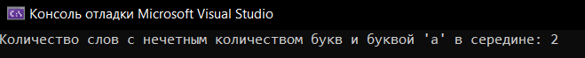

Залание 2

считает наибольшее количество подряд идущих элементов;

using System;

using System.Text;

public class Program

{

public static void Main()

{

string s = "привет ппривет пппривет ";

int max= 0;

int Count = 1;

StringBuilder sb = new StringBuilder();

sb.Append(s[0]);

for (int i = 1; i < s.Length; i++)

{

if (s[i] == s[i - 1])

{

Count++;

}

else

{

if (Count > max)

{

max = Count;

}

Count = 1;

sb.Append(Count);

sb.Append(s[i]);

}

}

if (Count > max)

{

max = Count;

}

Console.WriteLine($"Наибольшее количество подряд идущих элементов: {max}");

}

}

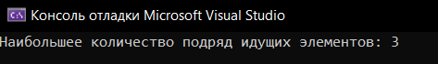

Задание 3

Удалить из сообщения все пятибуквенные слова.

using System;

using System.Text.RegularExpressions;

class Program

{

static void Main()

{

string s = "приве, как дела ";

string p = @"\b\w{5}\b";

string result = Regex.Replace(s, p, "");

Console.WriteLine(result);

}

}

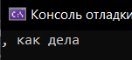

Задание на странице 9  
using System;

using System.Linq;

class Program

{

static void Main()

{

string poems = "тучки небесные вечные странники";

char[] div = { ' ' };

string[] parts = poems.Split(div);

Console.WriteLine("Результат разбиения строки на части: ");

for (int i = 0; i < parts.Length; i++)

{

Console.WriteLine(parts[i]);

}

string whole = String.Join(" | ", parts.Reverse());

Console.WriteLine("Результат сборки: ");

Console.WriteLine(whole);

}

}   
